**Inteligencia de Mercados**

Se hace muy poco dentro de las empresas y realmente es demasiado importante, ina ibestigación, validación, etc.

Inteligencia requiere Dos Cosas:

Información e Inteligencia.

Es cómo genero esa información.

1. Conocer puntos de venta, no es lo mismo que canal de venta, punto de venta es dónde se puede llegar a traer el producto (consumidor) en cambio canal de venta es a través de aquellos intermediarios que nosotros seleccionemos como empresa para llegar a nuestro mercado e internacionalizarnos. (Caso sherwin William tiene sucursales y pide resurtidos, caso pan Eduviges, ellos trabajan con distribuidores). Otra forma es usar agentes. Que topo de info para puntos de venta? Cuántos lugares para el cliente llegue tiene nuestro canal de distribución? A cuántos puntos de venta llegás?
2. Composición y tamaño estimado del mercado. **FUENTE: Export Potential Map, se busca un país exportador, y se busca un mercado. Cuando cargas el país, te dá un mapa de árbol para ver los productos que tienen potencial en ese país y cuál es el potencial. Lo que hace la fuente es una separación entre el potencial y cuánto de ese potencia ya se está explotando. Existe también Trade Map, o el BCR que es una fuente muy actualizada. Luego de esto vemos si están dispersos o concentrados los clientes.**
3. **Canales de distrución, llega directamente al cliente o no**
4. **Costos o alternativas de fletes. Entran acá todos los costos logísticos.**
5. **Instrumentos de pago usuales: Política, economía, entrada de competencia. Más usuales son transferencias, pago cheque, carta de crédito. Será común para que la contraparte pague?**
6. **Evaluación de la Demanda, TM Siempre hacer la búsqueda a nivel de 10 dígitos, Acá podemos ver la estacionalidad. En ES: Semana Santa, fiestas Agostinas, Navidad. Se debe ver si la demanda es cíclica, periódica o estacional.**

Toda esta IME, (cultura, economía, leyes) toda esta info es macro, es entorno.

Lo de la derecha es micro, FUENTE: CBI Para el mercado europeo. Ves info de mercado, sociedad, mercados prometedores, noticias, productos ves información cabal como página web y veo competidor4es, tamaño de mercado, costumbres de consumo…

Lo mejor es encontrar nichos, pero no se puede detectar sin información.

4 ps es info valiosísima, el tema de la promoción a veces es un poco complicado encontrarlo.

FUENTE: GAIN USDA Para estados unidos.

Como mínimo se debe tener la info para que sea inteligencia debe tener un perfil detallado del mercado a nivel macro y micro.

De la competencia, a nivel país y empresa.

Debe tener un resumen de oportunidades comerciales, perfil producto, tipos de financiamiento y la cultura de negocios.

Búsqueda de info:

3 cosas, buscar país, producto y la info que deseo. Ejemplo: barreras no arancelarias para el café en Suecia.

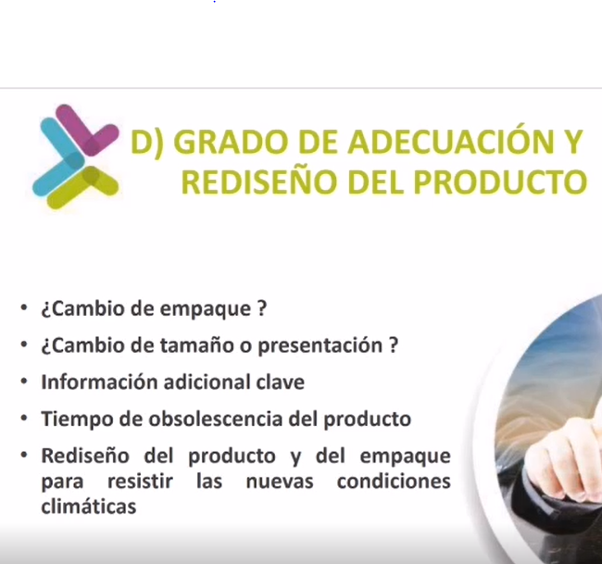No hagan la búsqueda en las fuentes locales, hay buenas fuentes locales como coexport, proesa, pero no hay que quedarse con eso nada más. Si quiero ver si un producto tiene potencial busco en las fuentes donde ese producto sea bueno o se exporte.

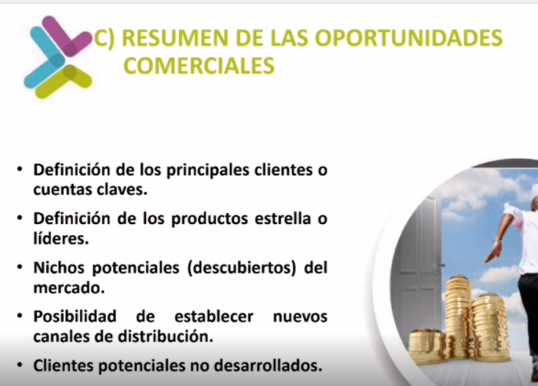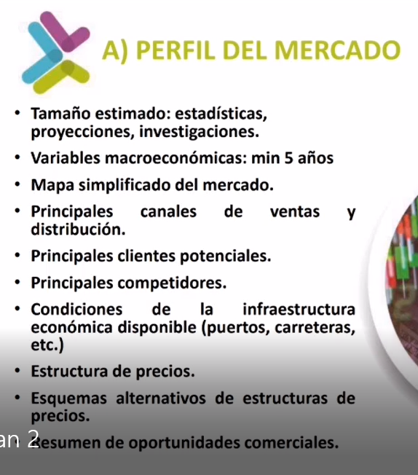

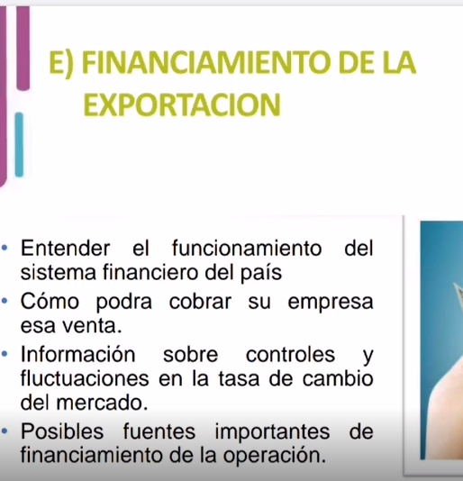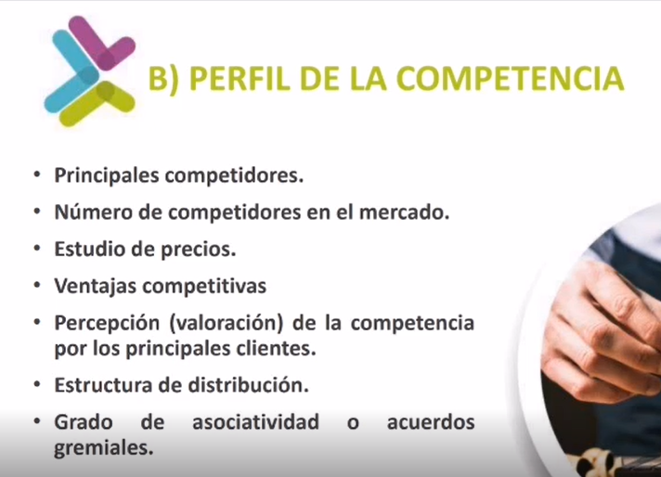

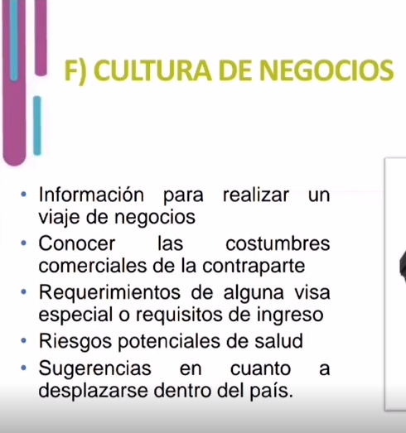

FUENTE: PANJIVA Ahí puedo hacer la búsqueda de exportadores salvadoreños

Se pueden buscar nichos con Google Trends, o con google correlative. La idea es encontrar clientes que no han sido suficientemente aprovechados.

Si abarca 4 las 4 ps y un breve análisis de factores externos será un buen documento, deberá ser validado eso sí. Y ya validado se implementa y es inteligencia de mercado.

SELECCIÓN DE MERCADO

Vía Mercado Siempre y cuando tenga productos es mejor vía mercado, un producto que pueda ser consumido de forma masiva.

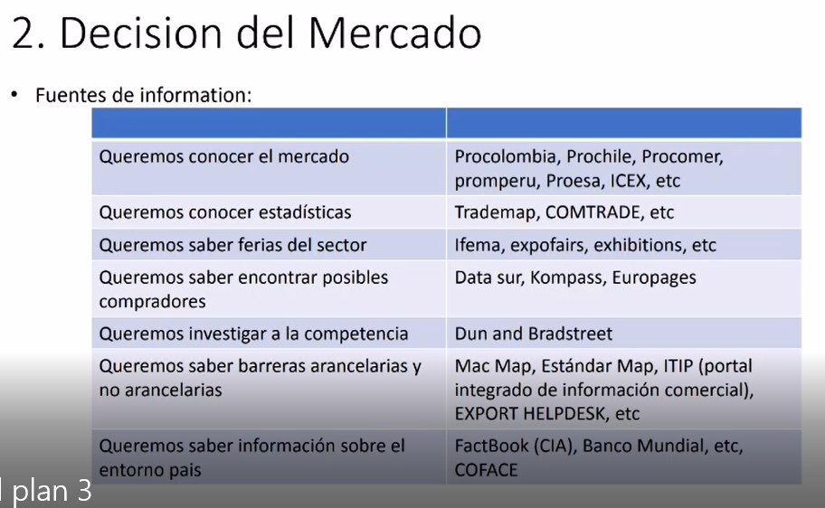Vía Cliente Más para servicios, éste busca más un nicho,

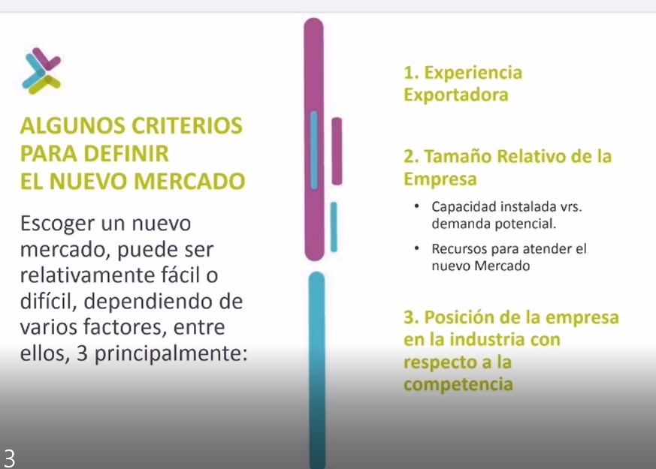

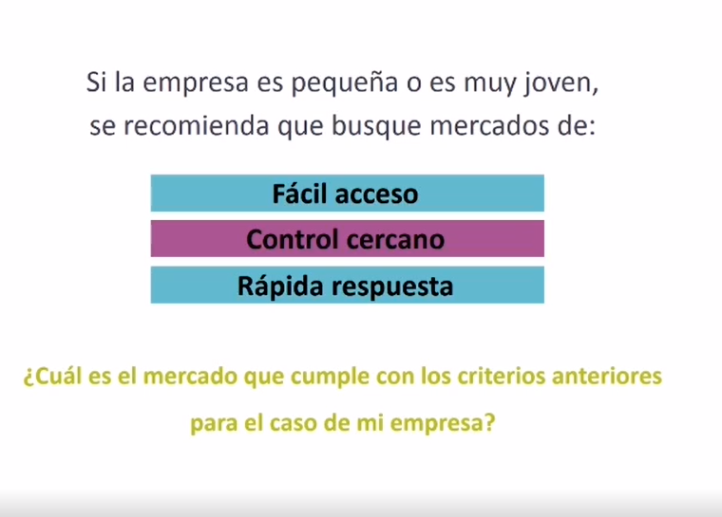

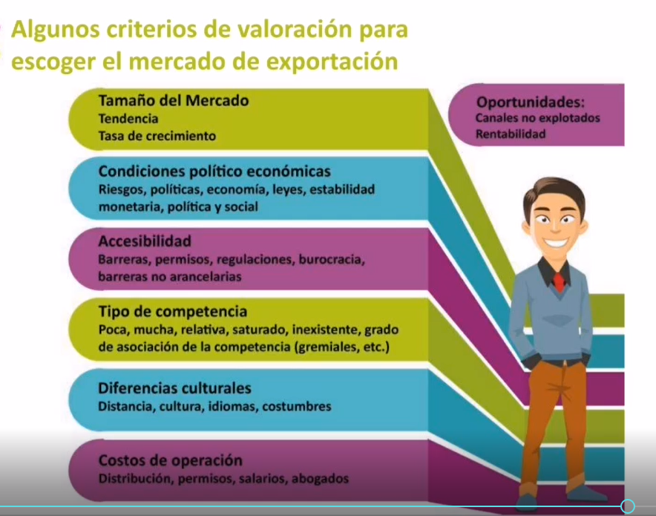

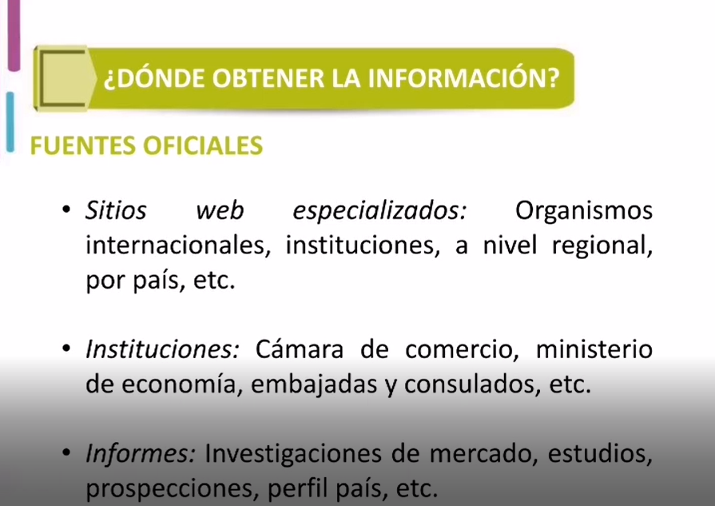

**¿Qué es la exportación?** Es un camino, es parte de la solución. Ahí lo único que hago es mandar producto, se internacionaliza sólo el producto.

**Internacionalización:** Proceso, progresivo, integral y continuo. La que logra quedarse en el mdo. Exterior, sigue sus ventas ahí.